
菸害防治學習單
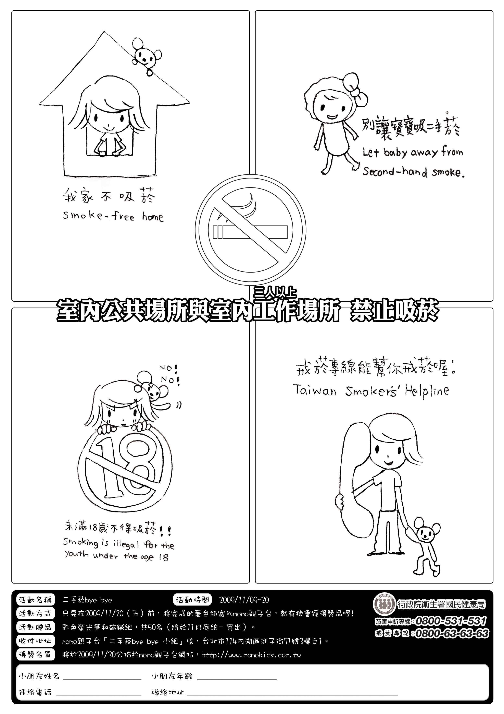
1.請幫它塗上漂亮的顏色
2.寫下你的個人資料：
年 班 姓名

